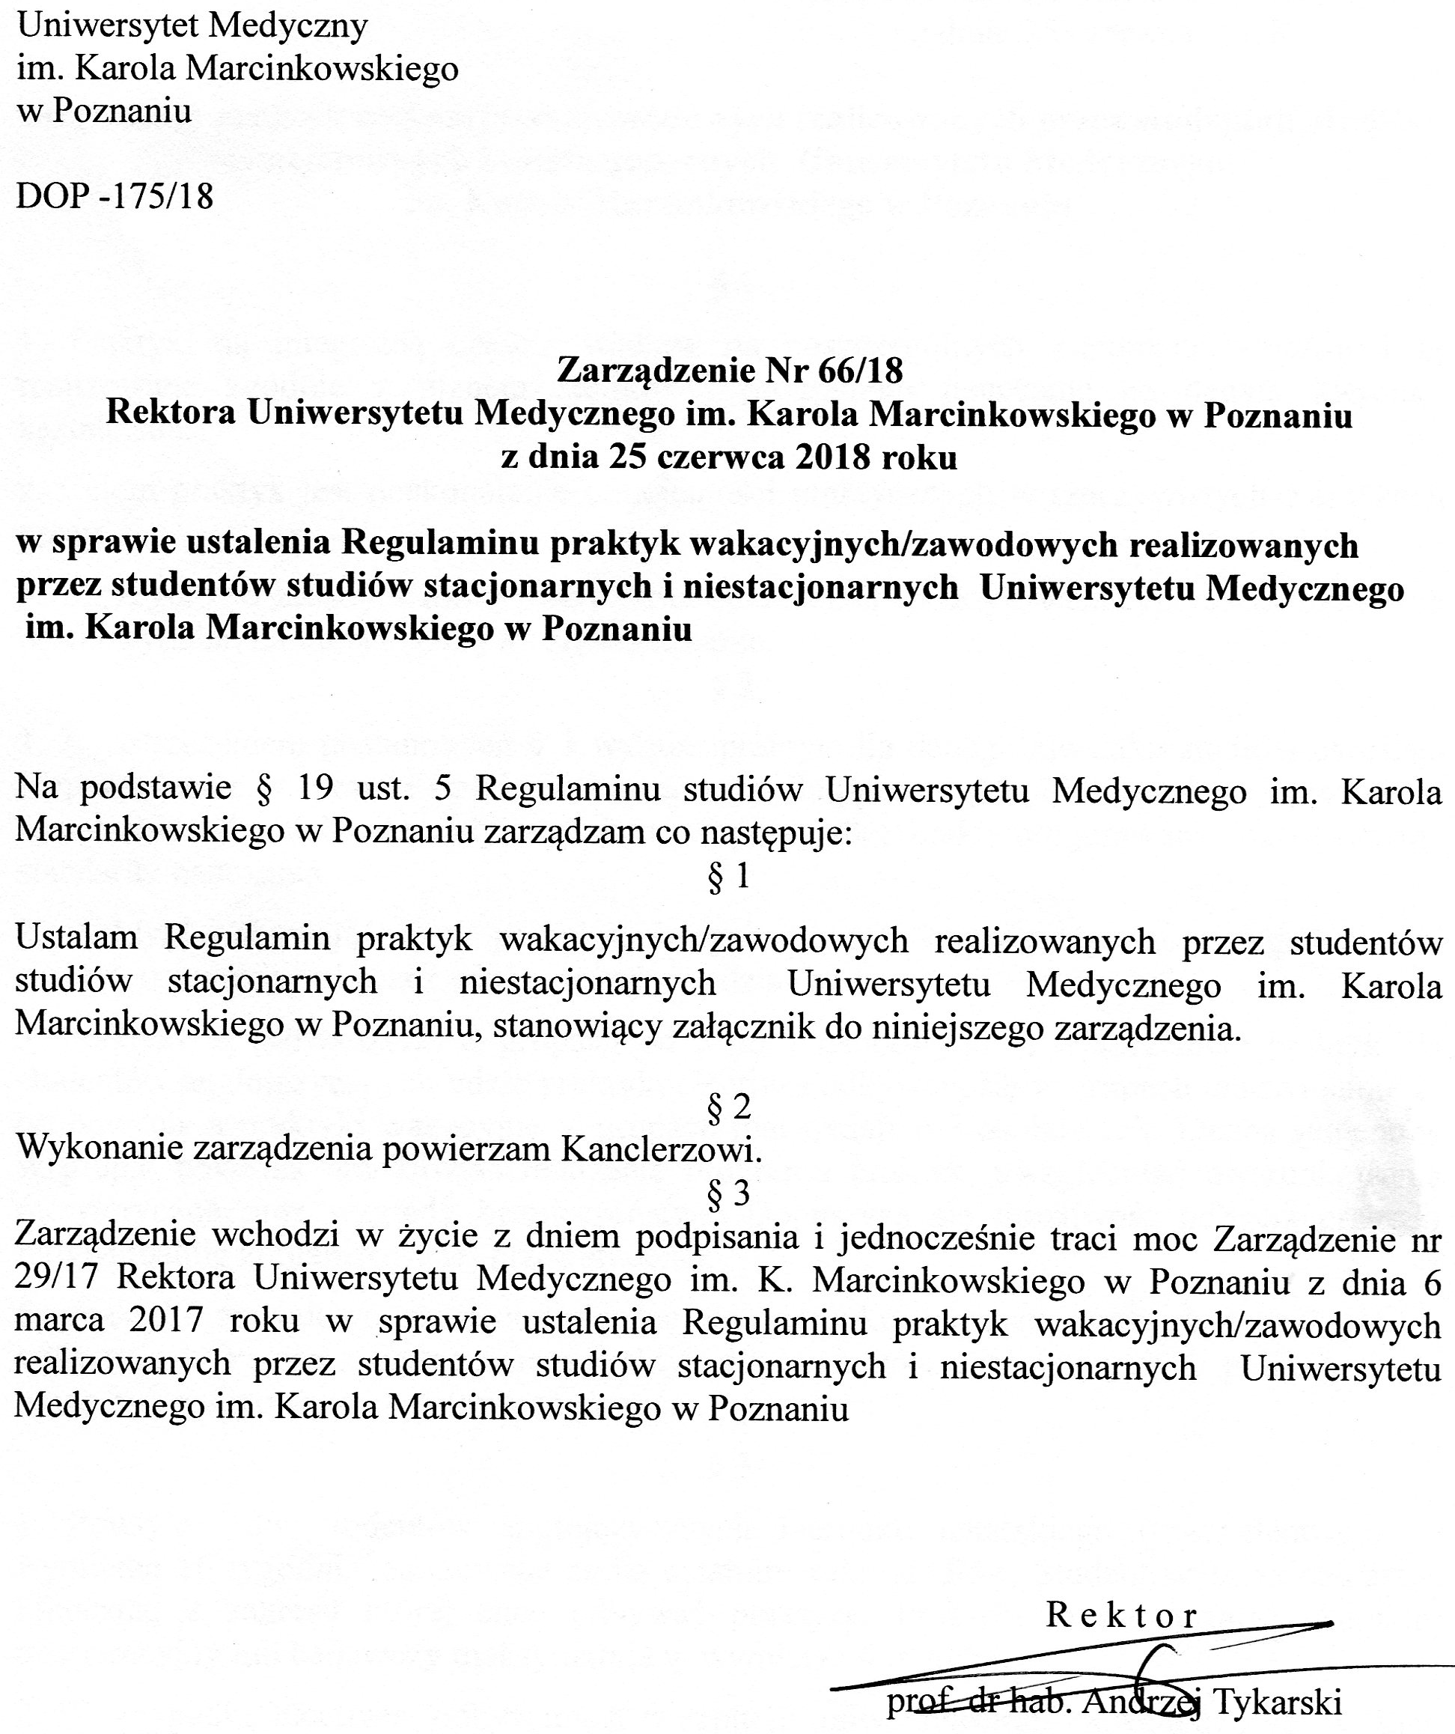

Załącznik do zarządzenia nr 66/2018
z dnia 25 czerwca 2018r.

Regulamin praktyk wakacyjnych/zawodowych realizowanych przez studentów studiów stacjonarnych i niestacjonarnych Uniwersytetu Medycznego
im. Karola Marcinkowskiego w Poznaniu
§ 1
1. Praktyki są integralną częścią studiów na poszczególnych kierunkach studiów i są realizowane zgodnie z planem studiów i programem nauczania na danym kierunku kształcenia.
2. Celem praktyk jest doskonalenie umiejętności praktycznych w rzeczywistych warunkach pracy.
3. Szczegółowe zasady i formy odbywania studenckich praktyk wakacyjnych/zawodowych ustala wydział, na którym odbywa się kształcenie.
§ 2
1. Z zastrzeżeniem postanowień § 3 wymiar praktyk dla danego kierunku studiów określają rozporządzenie w sprawie standardów nauczania dla poszczególnych kierunków i poziomów kształcenia albo uchwała rady wydziału, w przypadku braku uregulowania określającego standardy nauczania.
2. Praktyki odbywają się w podmiotach spełniających kryteria, zgodne z regulaminami praktyk uchwalonymi przez właściwe rady wydziałów.
3. Praktyki są prowadzone w grupach od 5 do 7 osobowych, z wyłączeniem praktyk dla studentów anglojęzycznych gdzie praktyki electives odbywają się w grupach maksymalnie 2-osobowych, a praktyki wakacyjne w grupach maksymalnie 3-osobowych. Liczba studentów w grupie powinna umożliwiać realizację programu praktyk, uwzględniać uwarunkowania merytoryczne oraz względy bezpieczeństwa. Dopuszcza się możliwość odbycia praktyki indywidualnie zorganizowanej przez studenta.
5. Praktyki zawodowe sześciomiesięczne na kierunku farmacja mogą być realizowane wyłącznie w Polsce z wyłączeniem praktyk dla studentów anglojęzycznych gdzie praktyki mogą być realizowane częściowo za granicą .
§ 3
1. Praktyki dla studentów anglojęzycznych kierunku lekarskiego (tzw. electives), w wymiarze 16 tygodni, realizowane są na ostatnim roku studiów. Student wybiera dziedzinę kliniczną, z zakresu której chce odbywać praktykę. Praktyki te mogą mieć charakter obserwacyjny lub badawczy maksymalnie w wymiarze 4 tygodni.
2. W przypadku electives odbywanych w szpitalu uniwersyteckim niewchodzącym w skład bazy klinicznej Uniwersytetu Medycznego im. Karola Marcinkowskiego student składa podanie o odbycie electives na wybranym uniwersytecie. Na zakończenie zajęć student jest zobowiązany do przedłożenia stosownych dokumentów (wymaganych przez dany uniwersytet) z załączonym do nich „Elective Evaluation Form” (formularzem oceny electives) dostępnym na stronie internetowej Uczelni, który powinien być wypełniony i podpisany przez koordynatora electives. Formularz winien być opatrzony pieczęcią Uczelni, na której student odbył zajęcia. W przypadku gdy dana instytucja nie posiada pieczęci, do formularza oceny zajęć winno być dołączone zaświadczenie na papierze firmowym danej instytucji, w której zajęcia zostały odbyte. Zaświadczenie powinno zawierać następujące informacje: imię i nazwisko studenta, nazwę zajęć, terminy, w których zajęcia zostały odbyte, a także musi zostać podpisane i datowane przez koordynatora zajęć. Kompletny i prawidłowo wypełniony oryginalny formularz oceny electives należy przesłać do Dziekanatu w celu uzyskania zaliczenia tych zajęć oraz otrzymania dyplomu. W wyjątkowych sytuacjach istnieje również możliwość zaliczenia fakultatywnych zajęć klinicznych na podstawie formularza oceny z danej instytucji, w której odbyły się zajęcia, jeśli ta odmówi wypełnienia formularza uczelnianego. Do obowiązków studenta należy zapoznanie się z wymogami konkretnego państwa/stanu (w którym student planuje odbyć staż) co do maksymalnej liczby tygodni electives, które może odbyć poza swoją macierzystą Uczelnią.
3. W przypadku electives odbywanych w szpitalu wchodzącym w skład bazy klinicznej Uniwersytetu Medycznego im. Karola Marcinkowskiego, student jest zobowiązany do samodzielnego zaplanowania tych zajęć, skontaktowania się z asystentem z wybranej Kliniki, uzgodnienia ich terminu bezpośrednio z koordynatorem zajęć oraz złożenia podania do Dziekanatu przynajmniej 2 tygodnie przed rozpoczęciem electives Podanie to winno zawierać następujące informacje: nazwisko koordynatora zajęć, nazwę kliniki, datę rozpoczęcia i zakończenia zajęć, liczbę tygodni, zakres zadań, musi być też podpisane i zaakceptowane przez koordynatora zajęć. W celu uzyskania zaliczenia tych zajęć, należy złożyć do Dziekanatu prawidłowo wypełniony przez koordynatora, oryginalny formularz oceny zajęć.
4. Nieodbycie electives jest traktowane jak nieusprawiedliwiona nieobecność.
5. W przypadku niezaliczenia praktyk student jest zobowiązany do ich powtórzenia z tej samej dziedziny klinicznej, której nie zaliczył.
§ 4
- Praktyki na Uczelni organizuje wydział.
- Rada wydziału opracowuje szczegółowy regulamin studenckich praktyk wakacyjnych/ zawodowych. Wydziałowy regulamin praktyk nie może naruszać postanowień niniejszego regulaminu.
- Do obowiązków wydziału należy opracowanie dokumentacji praktyk w postaci programu praktyk oraz dzienniczka praktyk/książeczki umiejętności praktycznych/ karty praktyk.

§ 5
1. Wydział organizuje praktyki, w ramach zawartych przez Uczelnię porozumień z odpowiednimi podmiotami na realizację praktyk, według wzoru stanowiącego załącznik nr 1 i 2 do niniejszego zarządzenia. W uzasadnionych przypadkach, po uprzednim uzgodnieniu z Działem Spraw Studenckich można odstąpić od ustalonego wzoru w porozumieniu z radcą prawnym.
2. Porozumienia z podmiotami, o których mowa w ust. 1 przygotowuje Dział Spraw Studenckich.
3. Porozumienie w sprawie indywidualnej praktyki, z podmiotem, w którym odbywa się praktyka, przygotowują opiekunowie powołani na wydziale, według wzoru stanowiącego załącznik nr 3 do niniejszego zarządzenia. W uzasadnionych przypadkach można odstąpić od ustalonego wzoru w porozumieniu z radcą prawnym.
4. Dział Spraw Studenckich prowadzi rejestr i przechowuje oryginały porozumień, o których mowa w ust. 1.
5. Przepisy ust. 1 - 4 nie mają zastosowania do praktyk zawodowych sześciomiesięcznych prowadzonych na kierunku farmacja. Z podmiotami realizującymi praktyki zawierane są umowy, które przygotowuje Dziekanat Wydziału Farmaceutycznego.
6. Rejestr porozumień/umów, o których mowa w ust. 3 i ust. 5 prowadzony jest przez właściwego opiekuna praktyk i przekazywany wraz z porozumieniami do dziekanatu.
§ 6
1. Porozumienia/umowy, o których mowa w § 5 ust. 1 i ust. 5 z upoważnienia rektora podpisuje prorektor ds. studenckich.
2. Porozumienia, o których mowa w § 5 ust. 3, z upoważnienia rektora podpisuje opiekun praktyk.
3. W przypadku, gdy dla realizacji praktyk wystąpi konieczność zaciągnięcia zobowiązania finansowego przez Uczelnię, zawarcie porozumienia wymaga kontrasygnaty kwestora Uczelni.
4. Środki finansowe, o których mowa w ust. 3 ustala się indywidualnie w wyniku negocjacji z kierownikiem podmiotu, w którym odbywają się praktyki. Kwestie ewentualnych zobowiązań finansowych muszą być uregulowane w samym porozumieniu a w przypadku gdy powstaną już po podpisaniu porozumienia, wymaga to odpowiedniej zmiany porozumienia. W takich przypadkach do porozumienia lub aneksu musi być dołączona kalkulacja kosztów lub podana kwota ryczałtu.
§ 7
1. Możliwe jest odbywanie praktyk poza jednostkami wyznaczonymi przez Uczelnię.
2. Student indywidualnie organizujący praktykę w wybranym przez siebie podmiocie, w kraju musi uzyskać zgodę opiekuna praktyk, natomiast za granicą, musi uzyskać zgodę dziekana wydziału.
4. Porozumienia z podmiotami, w których odbywają się indywidualnie zorganizowane przez studenta praktyki, nie mogą rodzić zobowiązań finansowych ze strony Uczelni.
§ 8
1. W celu właściwej realizacji praktyk, dziekan powołuje kierownika (w zależności od potrzeb wydziału) oraz opiekunów studenckich praktyk wakacyjnych/zawodowych, spośród nauczycieli akademickich.
2. Na wydziale może być powołany jeden kierownik praktyk.
3. Na poszczególnych wydziałach powołuje się opiekunów w liczbie:
1) na Wydziale Lekarskim I - jeden na każdym roku,
2) na Wydziale Lekarskim II - jeden na każdym kierunku, przy czym na kierunku lekarsko-dentystycznym jeden na każdym roku,
3) na Wydziale Farmaceutycznym- jeden na każdym kierunku, przy czym dwóch na kierunku farmacja,
4) na Wydziale Nauk o Zdrowiu nie więcej, niż czterech na każdym kierunku.
5) w Centrum Nauczania w Języku Angielskim – jeden na każdym kierunku.
4. Liczba opiekunów, o których mowa w ust. 3, może zostać zwiększona przez prorektora ds. studenckich, na wniosek dziekana wydziału.
5. Do obowiązków kierownika studenckich praktyk wakacyjnych/zawodowych należy:
- nadzór nad praktykami na wydziale,
- organizacja spotkań z opiekunami praktyk,
- współpraca z podmiotami, w których odbywają się praktyki,
- koordynacja działalności opiekunów powołanych na wydziale,
- zatwierdzanie sprawozdań sporządzonych przez opiekunów praktyk,
- sporządzenie sprawozdania z realizacji praktyk na wydziale, zgodnie z załącznikiem nr 4
- wykonywanie innych czynności zleconych przez dziekana.
6. W przypadku nie powołania na wydziale kierownika praktyk, obowiązki określone w ust. 5 wykonuje osoba wskazana przez dziekana.
7. Do obowiązków opiekuna praktyk należy:
- organizacja spotkania ze studentami podlegającymi obowiązkowi odbycia praktyk,
- przygotowanie imiennych list studentów lub skierowań na praktyki i innych niezbędnych dokumentów związanych z praktykami,
- przygotowanie zgodnie z obowiązującym wzorem porozumień z podmiotami, o których mowa w § 5 ust. 3 i podpisywanie ich z upoważnienia rektora,
- sporządzanie rejestru porozumień indywidualnych,
- sprawowanie nadzoru nad przebiegiem praktyk,
- zaliczanie praktyk na podstawie wymaganych dokumentów oraz materiałów,
- sporządzenie sprawozdania z realizacji praktyk, w zakresie wynikającym z powołania, zgodnie z załącznikiem nr 5,
- przygotowanie zestawienia dotyczącego zrealizowanych praktyk na podstawie porozumień grupowych w poszczególnych podmiotach wg. załącznika nr 6,
- wykonywanie innych czynności zleconych przez dziekana lub kierownika praktyk.

§ 9
Kierowników i opiekunów praktyk wakacyjnych/zawodowych powołuje się na okres
jednego roku akademickiego lub na okres kadencji władz Uczelni.

§ 10
1. Po zakończeniu praktyk w danym roku akademickim, opiekun sporządza sprawozdanie
z przebiegu praktyk i przekazuje je dziekanowi lub kierownikowi praktyk nie później, niż do 30 października danego roku.
2. Kierownik praktyk lub osoba wyznaczona przez dziekana, sporządza sprawozdanie
z realizacji praktyk na wydziale i przekazuje je nie później, niż do 30 listopada danego roku dziekanowi, który je zatwierdza.
3. Sprawozdanie z realizacji praktyk na wydziale przekazywane jest prorektorowi ds. studenckich.
§ 11
1. Kierownik praktyk oraz opiekun z tytułu pełnionej funkcji otrzymują dodatkowe wynagrodzenie.
2. Wysokość wynagrodzenia, o którym mowa w ust. 1, ustalana jest wewnętrznymi przepisami Uczelni.
3. Dodatkowe wynagrodzenie wypłacane jest raz w roku, po zakończeniu praktyk, na podstawie zatwierdzonego przez dziekana właściwego wydziału sprawozdania z przebiegu praktyk oraz załączonego wniosku dziekana złożonego do prorektora ds. studenckich.
§ 12
- Studenci otrzymują od opiekuna:
a) program praktyk,
b) regulamin praktyk,
c) skierowanie na praktykę, o ile imienna lista studentów nie jest załączona do porozumienia,
d) dzienniczek praktyk, książeczkę umiejętności praktycznych lub kartę praktyk.
2. Na spotkaniu ze studentami opiekun zobowiązany jest poinformować studenta o konieczności posiadania:
a) ubezpieczenia od OC zawieranych indywidualnie przez studenta lub za pośrednictwem Uczelni z firmą ubezpieczeniową w zakresie odpowiedzialności za szkody wyrządzone przez studentów w trakcie odbywania praktyk studenckich przewidzianych w programie dydaktycznym studiów oraz w ramach innych programów przewidujących praktyki (międzynarodowe lub międzyuczelniane programy wymiany studentów, itp.),
b) zaświadczenia o szczepieniu przeciw WZW typu B, jeżeli jest wymagane,
c) aktualnej książeczki do celów sanitarno-epidemiologicznych, jeżeli jest wymagana,
d) ochronnego ubrania medycznego,
e) identyfikatora imiennego z logo Uczelni,
f) właściwej dla danego wydziału dokumentacji niezbędnej do zaliczenia praktyki.
3. W uzasadnionych przypadkach, powyższych informacji udzielić może właściwy dziekanat.
4. Student potwierdza własnoręcznym podpisem przyjęcie do wiadomości informacji,
o których mowa w ust. 2.
§ 13
1. Praktyki realizowane są przez studentów w trakcie trwania roku akademickiego. W przypadku studentów anglojęzycznych praktyka wakacyjna odbywa się w okresie wakacyjnym, w wyjątkowych sytuacjach, za zgodą Dziekana, student może odbyć praktykę w trakcie trwania roku akademickiego, jednakże musi ona odbywać się w czasie wolnym od zajęć dydaktycznych.
2. Praktyki powinny być zrealizowane i zaliczone przed rozpoczęciem kolejnego semestru albo roku akademickiego.
3. Zaliczenie praktyk jest warunkiem zaliczenia semestru albo roku studiów. W przypadku nie zaliczenia praktyk, za zgodą dziekana student może otrzymać wpis warunkowy na następny semestr lub rok akademicki z wyznaczonym terminem zaliczenia praktyk.
4. Przepisy zawarte w ust. 1 - 3 nie mają zastosowania do praktyk zawodowych sześciomiesięcznych realizowanych na kierunku farmacja.
5. Warunkiem zaliczenia praktyk jest przedłożenie przez studenta co najmniej jednego
z następujących dokumentów ustalonych w regulaminie praktyk:
a) potwierdzenia zrealizowania programu praktyk w terminie i miejscu wskazanym
w porozumieniu przez podmiot, w którym student odbywał praktykę,
b) dzienniczka praktyk/książeczki umiejętności praktycznych/karty praktyk z potwierdzeniem przez podmiot, w którym student odbywał praktyki, zrealizowania każdej umiejętności praktycznej ujętej w programie praktyk,
c) pracy zaliczeniowej (dotyczy kierunku zdrowie publiczne specjalność zarządzanie w opiece zdrowotnej).
6. Opiekun praktyk i dziekan wydziału dokonują zaliczenia praktyk w dzienniczku praktyk/książeczce umiejętności praktycznych/karcie praktyk.
7. Zaliczenia praktyk w e-indeksie studenta dokonuje opiekun praktyk.
8. W uzasadnionych przypadkach opiekun może uznać za podstawę zaliczenia praktyk również inne dokumenty, jeśli potwierdzają one zdobycie umiejętności ujętych w programie praktyk.
9. Zaliczenie praktyki realizowanej za granicą wymaga dostarczenia przez studenta oryginałów dokumentów potwierdzających zrealizowanie programu praktyki oraz tłumaczenia tych dokumentów na język polski przez tłumacza przysięgłego, z wyłączeniem studentów anglojęzycznych. Koszty tłumaczenia ponosi student.
§ 14
1. Zwolnienie, w całości lub w części, z obowiązku odbywania praktyk wakacyjnych/ zawodowych może nastąpić na udokumentowany wniosek studenta, potwierdzający zdobyte umiejętności praktyczne, w zależności od specyfiki wydziału.
2. Wniosek, o którym mowa w ust. 1 wraz z dokumentami potwierdzającymi zdobyte umiejętności praktyczne należy złożyć we właściwym dziekanacie. Decyzję w sprawie zwolnienia studenta z obowiązku odbywania praktyk wakacyjnych/zawodowych podejmuje dziekan wydziału, po zasięgnięciu opinii właściwego opiekuna praktyk.
3. Umiejętności praktyczne mogą być zdobywane w szczególności w ramach:
a) wykonywanego stosunku pracy,
b) wolontariatu,
c) udziału w pracach obozu, koła naukowego, zespołu realizującego prace naukowe,
d) innych form zdobywania doświadczenia zawodowego.
§ 15
1. Zwolnienia, o których mowa w § 14 udziela się na dany rok akademicki.
2. Student, który zgodnie z § 14 uzyskał zwolnienie z praktyki w całości, otrzymuje stosowny wpis do indeksu tak, jakby zaliczył praktykę wakacyjną/zawodową w formie zorganizowanej przez Uczelnię.
3. Student, który zgodnie z § 14 uzyskał zwolnienie z praktyki w części, otrzymuje stosowny wpis do indeksu po odbyciu praktyk wakacyjnych/zawodowych w pozostałym zakresie.
§ 16
Program praktyk z potwierdzeniem jego zrealizowania, przez podmiot, w którym student odbywał praktyki, oraz dzienniczek praktyk/książeczka umiejętności praktycznych/karta praktyk pozostaje w teczce akt osobowych studenta.

